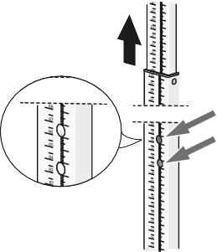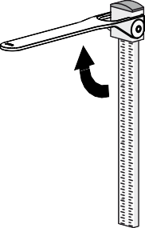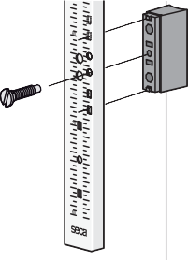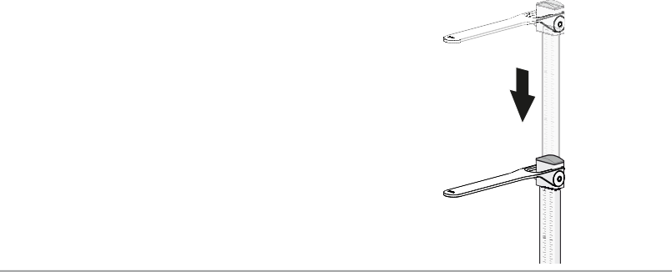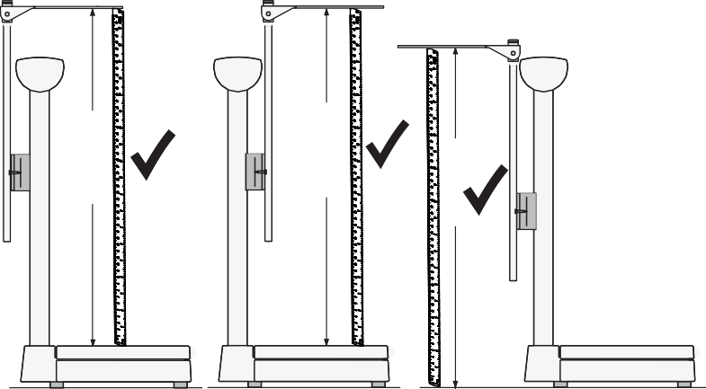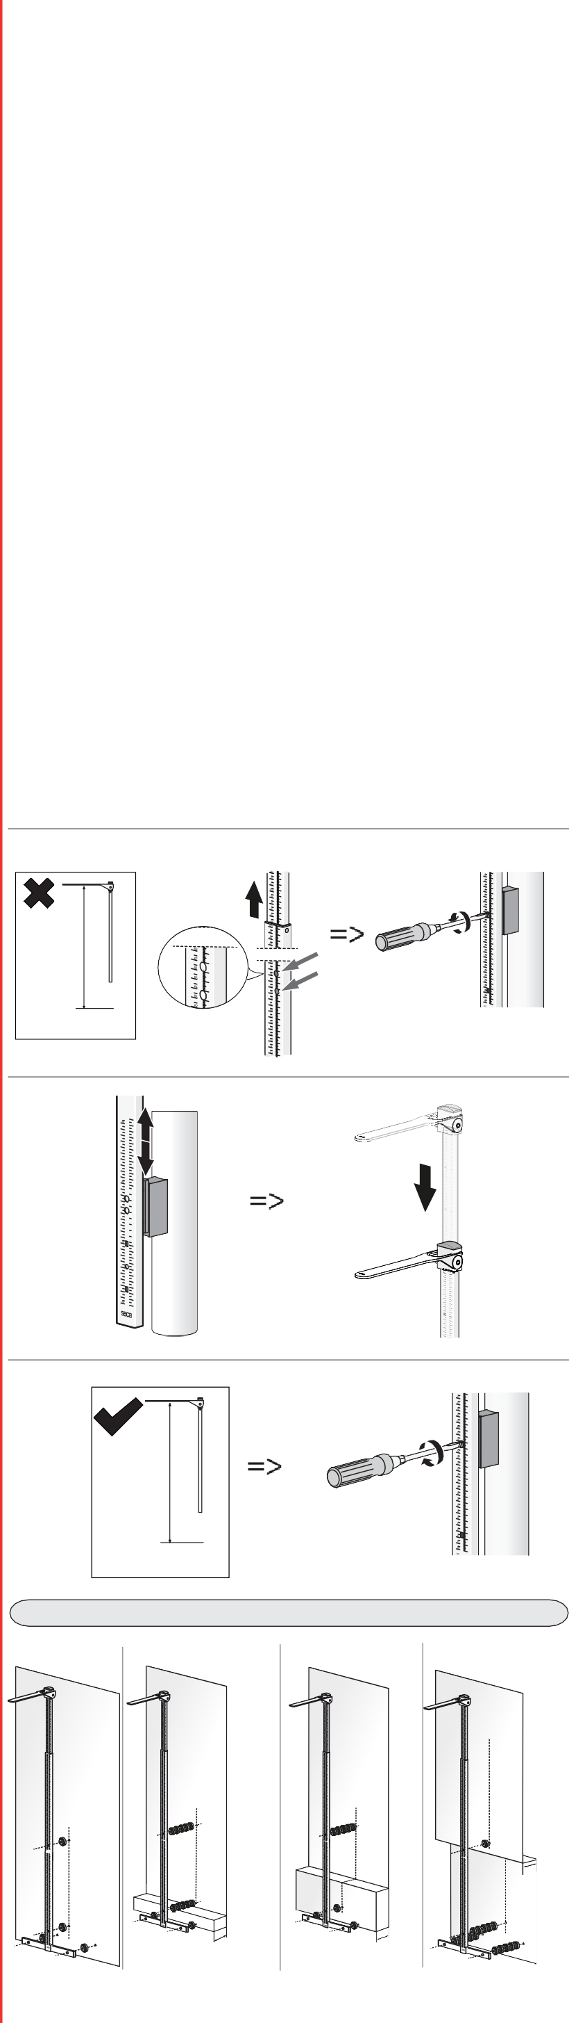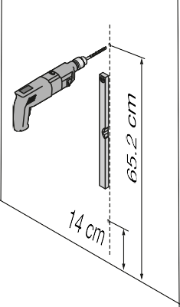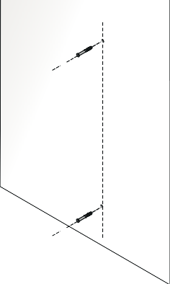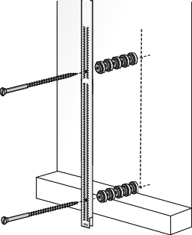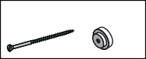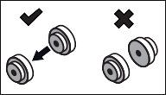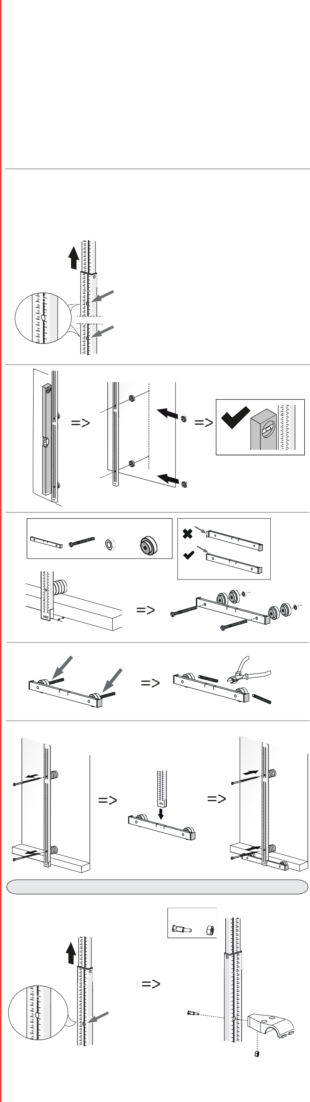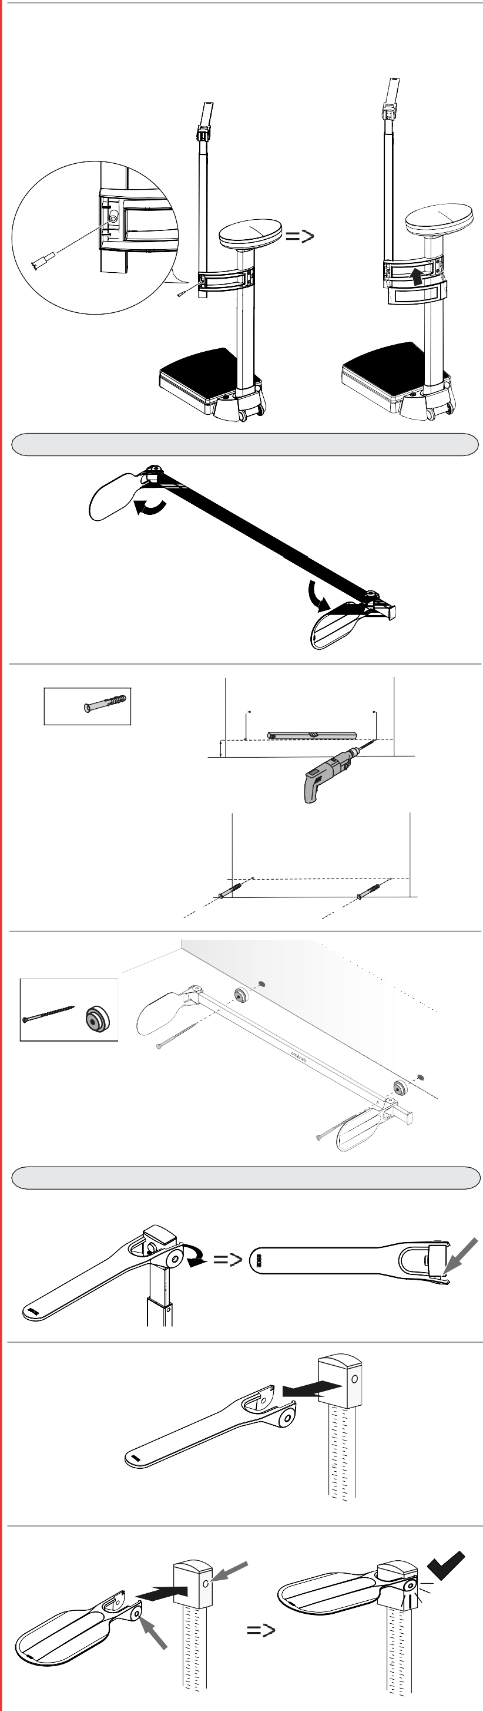
2.
3.
130.5 cm
4.
5.
130.5 cm
6.
130.5 cm
7.
130.5 cm
seca 222
Option I
Option II
Option III
Option IV
1x
≠
=
1.
ø 5 mm
2.
2x max. 5x
3.
4.
1x
2x
2x max. 10x
5.
6.
seca 223 (scale: seca 645/655)
1.
1x 1x
1x = 1.2 cm 2x = 1.9 cm
.......
5x = 4 cm
+0.7 cm
1.2 cm
2x
2.
Click!
seca 207
1.
2.
2x
75.2 cm
min. 8 cm
ø 5 mm
3.
2x
2x
seca 430 (optional)
1.
2.
3.
seca 430
CLICK
1x
1x

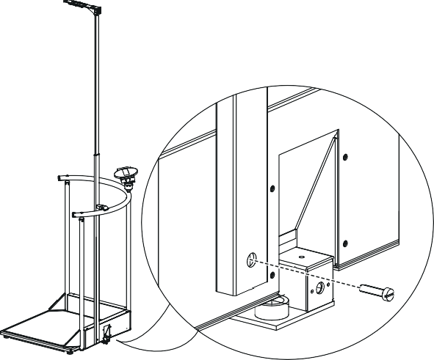
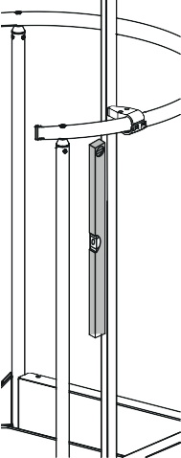
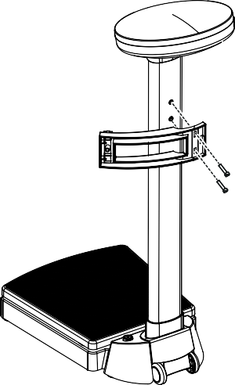
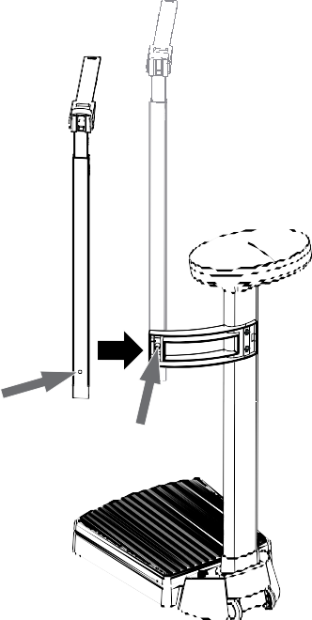
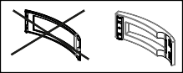
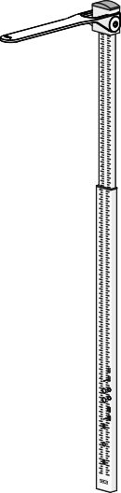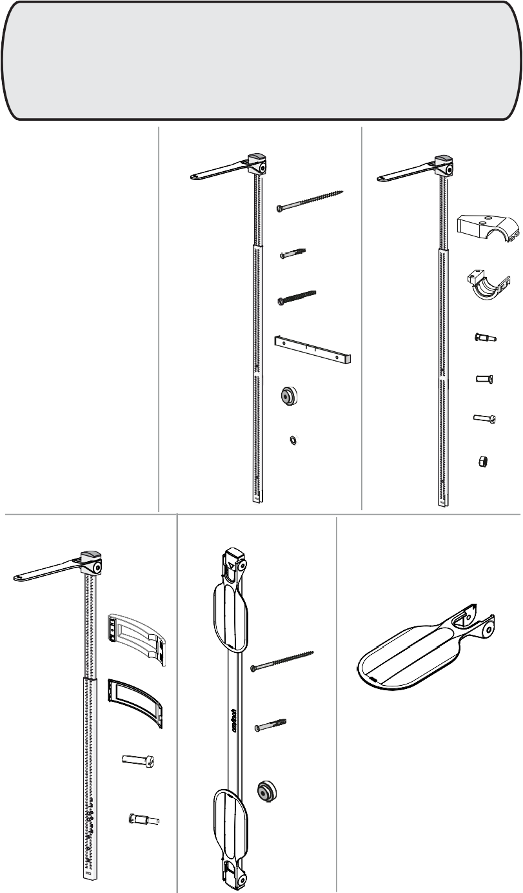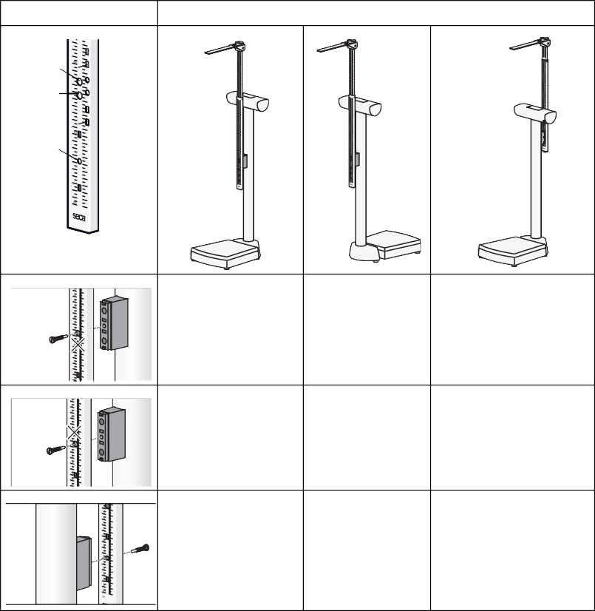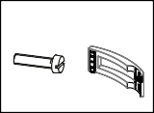2.
- Lieferumfang • Scope of delivery • Éléments livrés •
- Volumen de suministro • Dotazione • Leveringsomfang •
- Leveransomfattning • Inkludert i leveringen • Toimituksen sisältö •
  - Omvang van de levering • Volume de fornecimento •
    - Περιεχόμενα συσκευασίας • Zakres dostawy •
•Комплект поставки • Česky •
seca 220
seca 222
seca 223
2x
1x
1x
1x
2x
1x
1x
1x
2x
2x
1x
1x
1x
20x
2x

1x
2x
3x
seca 224
seca 207
seca 430
1x
1x
1x
2x
1x
1x
2x
2x
2x
1x
- Montage • Mounting measuring rod • Montage • Montaje • Montaggio •
Montering • Montering • Montering • Asennus • Montage • Montagem •
Συναρμολόγηση • Montaż • Монтаж • Montáž
seca 220
Position at spacer
Position at scale
A B

C
A
seca 711
seca 712
-
-
B
seca 700
seca 711-220 kg
seca 709
seca 710
-
C
-
-
Electronic column scales
e.g. seca 704, seca 799
1x
2x
2x
2x
1x
130.5 cm
130.5 cm
130.5 cm

3.
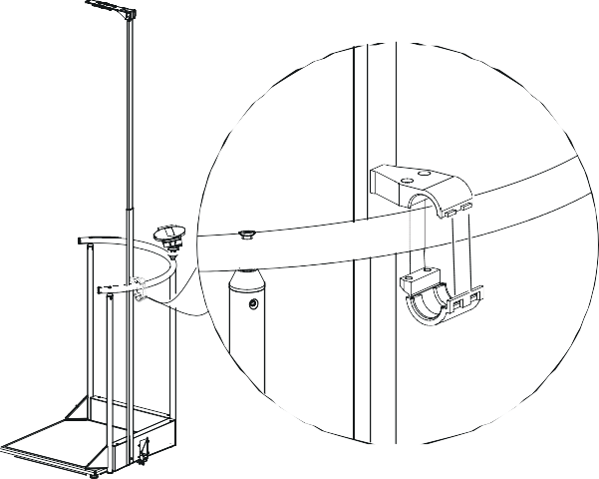

4.
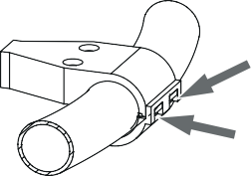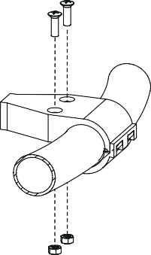

5.

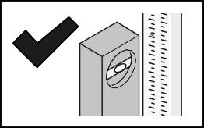

seca 224 (scale: seca 755/756/786)
1.

1.
2x

5.
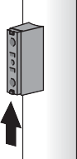
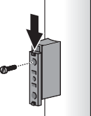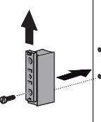3. 6.
4.
1.
2.

- Bedienung • Performing height measurement • Utilisation • Manejo •
- Utilizzo • Betjening • Manövrering • Betjening • Käyttö • Bediening •
- Operação • Χειρισμός • Obsługa • obsluha •
seca 207 / seca 220 / seca 222 / seca 223 / seca 224
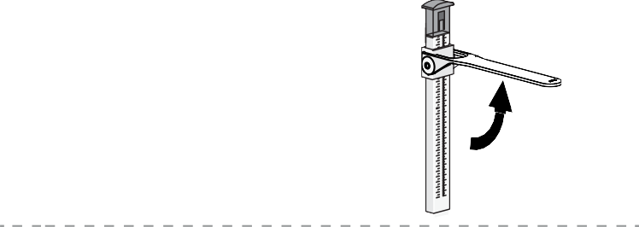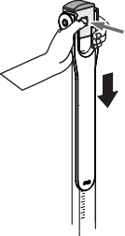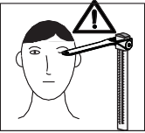
Measuring range 1
< 130.5 cm
1.
2.

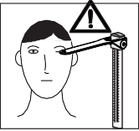
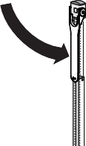Measuring range 2 > 130.5 cm
3.
4.
113.5 cm

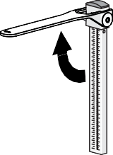
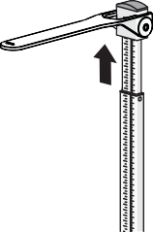
1. 2.

3. 4.

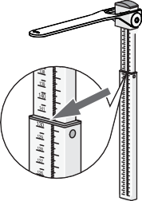
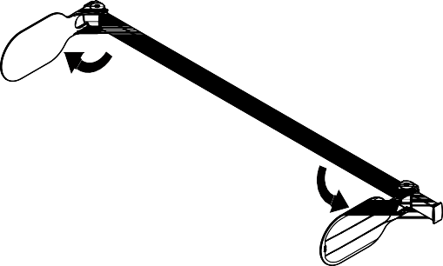
141.5 cm 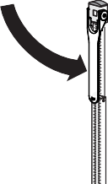
seca 207
1.

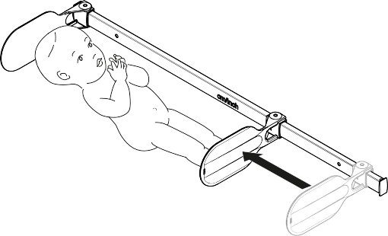
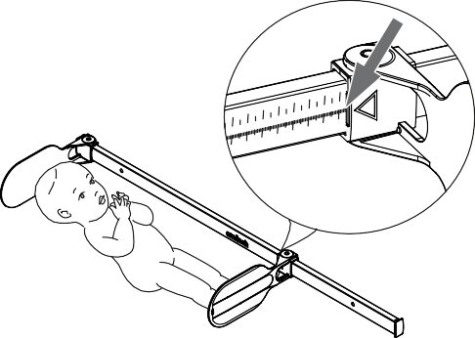2.
51.5 cm
52 51
53
55 54
58 57 56

3.

- Deutsch •
- SICHERHEITSHINWEISE

VORSICHT!

Patientengefährdung, Geräteschaden
  - Beachten Sie die Hinweise in dieser Gebrauchsanweisung.
  - Bewahren Sie die Gebrauchsanweisung sorgfältig auf. Diese Gebrauchsanweisung ist Bestandteil des Gerätes und muss jederzeit verfügbar sein.
  - Verwenden Sie ausschließlich das mitgelieferte Montagematerial.
  - Klappen Sie die Messzunge nach der Längenmessung ein.
  - Lassen Sie einen Säugling niemals unbeaufsichtigt mit dem Messstab liegen.
  - Messen Sie die Länge eines Säuglings ausschließlich auf Unterlagen, von denen der Säug- ling nicht herunterfallen kann.
  - Lassen Sie Wartungen und Reparaturen ausschließlich durch den seca Service oder einen autorisierten Servicepartner durchführen.

VERWENDUNGSZWECK
Das Längenmessgerät kommt entsprechend den nationalen Vorschriften hauptsächlich in Krankenhäu- sern, Arztpraxen und stationären Pflegeeinrichtungen zum Einsatz. Das Längenmessgerät dient der konventionellen Größenbestimmung, der frühzeitigen Erkennung von Wachstumsstörungen und unter- stützt den behandelnden Arzt bei der Erstellung einer Diagnose oder der Therapieentscheidung. Zur Erstellung einer genauen Diagnose müssen jedoch neben der Größenerfassung noch weitere gezielte Untersuchungen durch den Arzt veranlasst und deren Ergebnisse berücksichtigt werden.

KENNZEICHEN AM GERÄT

Text/Symbol | Bedeutung
 | Gebrauchsanweisung beachten
0123 | Gerät ist konform mit Richtlinien der EG  0123: Benannte Stelle Medizinprodukte: TÜV Süd Product Service
 | Das Gerät erfülllt die regulatorischen Anforderungen der GOST R-Zertifizierung (Russland)
 | Gerät nicht im Hausmüll entsorgen
- REINIGUNG UND DESINFEKTION

ACHTUNG!

Geräteschaden
  - Verwenden Sie ausschießlich Desinfektionsmittel, die für empfindliche Oberflächen geeig- net sind (z. B. Wirkstoffe mit 70 % Isopropanolalkohol).
  - Verwenden Sie keine scharfen oder scheuernden Reinigungsmittel.
  - Verwenden Sie keine organischen Lösungsmittel (z. B. Spiritus oder Benzin).
- Reinigen Sie das Gerät:
– Feuchten Sie bei Bedarf ein weiches Tuch mit einer milden Seifenlauge an und wischen Sie das Gerät damit ab.
- Desinfizieren Sie das Gerät:

Vor und nach jeder Messung | Bei Bedarf
Kopfschieber mit Messzunge | - Teleskopelemente des Längenmessstabes  - Fersenanschlag (falls vorhanden)

FUNKTIONSKONTROLLE
- Führen Sie vor jeder Anwendung eine Funktionskontrolle durch:
  - Sichtprüfung auf mechanische Beschädigung
  - Sicht- und Funktionsprüfung aller beweglichen Teile
  - Funktionsprüfung der Bedienelemente

VORSICHT!

Patientengefährdung
    - Wenn Sie bei der Funktionskontrolle Fehler oder Abweichungen feststellen, dürfen Sie das Gerät nicht verwenden. Lassen Sie das Gerät durch den seca service oder einen autori- sierten Servicepartner reparieren.

WAS TUN WENN...
- ... die Messung keine plausible Körpergröße ergibt?
  - Messergebnis falsch abgelesen
- Korrekte Ablesekante für aktuellen Messbereich verwenden
- Nachkommastellen für aktuellen Messbereich in korrekter Leserichtung ablesen
  - Falsche Position/Körperhaltung des Patienten
– Position/Körperhaltung des Patienten korrigieren
  - Messstab falsch an Säulenwaage montiert
– Messstab korrekt montieren

- English •

SAFETY INFORMATION

CAUTION!

Patient hazard, damage to device
  - Please observe the information in these Instructions for Use.
  - Keep the Instructions for Use in a safe place. These instructions for use are part of the device and must be readily available.
  - Use the supplied assembly material only.
  - Fold the measuring flap away after measuring height.
  - Never leave a baby lying unsupervised with the measuring rod.
  - Only measure a baby’s length on surfaces from which the baby cannot fall.
  - Have servicing and repairs carried out exclusively by seca service or an authorized service partner.

INTENDED USE
The measuring rod is used primarily in hospitals, medical practices and inpatient care facilities in accor- dance with national regulations. The measuring rod is for conventional determination of height and early detection of growth disorders; it also assists the physician supervising treatment in making a diagnosis or deciding on a course of treatment. To make an accurate diagnosis, however, other specific examina- tions have to be ordered by the physician and their results taken into account, in addition to determining a height value.

MARKINGS ON THE DEVICE

Text/Symbol | Meaning
 | Follow Instructions for Use
0123 | Gerät ist konform mit Richtlinien der EG  0123: Notified body medical products: TÜV Süd Product Service
 | The device meets the regulatory requirements of GOST R certification (Russia)
 | Do not dispose of with household waste
- CLEANING AND DISINFECTING

ATTENTION!

Damage to device
  - Use only disinfectants suitable for sensitive surfaces (e.g. active ingredients including 70 % isopropanol).
  - Do not use caustic or abrasive detergents.
  - Do not use organic solvents (e.g. white spirit or benzine).
- Clean the device:
– If required, use a soft cloth dampened with mild soapsuds to wipe over the device.
- Disinfect the device:

Before and after every measurement | As required
Head slide and measuring flap | - Telescopic elements of the measuring rod  - Heel stop (if applicable)

FUNCTION CHECK
- Perform a function prior to each operation:
  - Visual inspection for mechanical damage
  - Visual and function inspection of all movable parts
  - Function check of the control elements

CAUTION!

Patient hazard
    - If you notice any faults or deviations during the function check, do not use the device. Have the device repaired by seca service or an authorized service partner.

WHAT DO I DO IF ...
- ... measurement does not return a plausible height?
  - Measurement result read off incorrectly
- Use the correct edge for the measuring range currently in use
- Read off the decimal places for the current measuring range in the correct direction
  - Incorrect position/posture of patient
– Correct the position/posture of the patient
  - Measuring rod mounted incorrectly on column scale
– Mount the measuring rod correctly

- Français •

CONSIGNES DE SÉCURITÉ

ATTENTION !

Mise en danger du patient, dommages matériels
  - Respectez les consignes du présent manuel de l'utilisateur.
  - Conservez précieusement le manuel de l'utilisateur. Ce manuel de l'utilisateur fait partie de l'appareil et doit toujours être à portée de main.
  - Utilisez exclusivement le matériel de montage fourni.
  - Rabattez la languette vers le bas une fois la mesure effectuée.
  - Ne laissez jamais un nourrisson sans surveillance sur la toise.
  - Mesurez la taille des nourrissons exclusivement sur des supports dont ils ne peuvent pas tomber.
  - Les entretiens et réparations doivent être exclusivement confiés au S.A.V. seca ou à un partenaire S.A.V. autorisé

DOMAINE D’UTILISATION
Ce système de mesure de la taille est utilisé principalement dans les hôpitaux, les cabinets médicaux et les centres de soins hospitaliers, conformément aux directives nationales en vigueur. Ce système de mesure de la taille permet de déterminer la taille du patient de manière conventionnelle, de reconnaître rapidement les troubles de croissance et d'aider le médecin traitant à établir un diagnostic et à décider d'une thérapie. Pour établir un diagnostic précis, le médecin traitant doit néanmoins décider, en com- plément de la mesure de la taille, d'examens ciblés supplémentaires, dont les résultats devront être pris en compte.

SYMBOLES SUR L'APPAREIL

Texte/symbole | Signification
 | Respecter le manuel de l'utilisateur
0123 | L'appareil est conforme aux directives CE  0123: organisme désigné pour les produits médicaux : TÜV Süd Product Service
 | L'appareil répond aux exigences réglementaires de la certification GOST R (Rus- sie)
 | Ne pas éliminer avec les ordures ménagères
- NETTOYAGE ET DÉSINFECTION

ATTENTION !

Dommages matériels
  - Utilisez uniquement des désinfectants adaptés aux surfaces délicates (par ex. solutions à 70 % d’isopropanol).
  - N'utilisez pas de nettoyants puissants ou abrasifs.
  - N'utilisez pas de solvants organiques (par ex. alcool à brûler ou essence).
- Nettoyez l’appareil :
– Au besoin, essuyez l'appareil avec un chiffon doux humecté de solution savonneuse douce.
- Désinfectez l'appareil :

Avant et après chaque mesure | Si nécessaire
Curseur et languette de mesure | - Éléments télescopiques de la toise de mesure  - Butée de talon (si applicable)

CONTRÔLE FONCTIONNEL
- Effectuez un contrôle fonctionnel de l'appareil avant chaque utilisation :
  - Contrôle visuel pour exclure toute détérioration mécanique
  - Contrôle visuel et fonctionnel de toutes les pièces mobiles
  - Contrôle fonctionnel des éléments de commande

ATTENTION !

Mise en danger du patient
    - Si vous constatez des défauts ou des écarts de qualité lors du contrôle fonctionnel, il est interdit d'utiliser l'appareil. Envoyez l'appareil à réparer au S.A.V. seca ou à un partenaire
S.A.V. agréé.

QUE FAIRE SI…
- la mesure ne donne pas un résultat plausible ?
  - Erreur de lecture du résultat
- Utiliser la ligne de lecture correspondant à la plage de mesure actuelle
- Veiller à lire correctement les décimales pour la plage de mesure actuelle
  - Position/posture du patient incorrecte
– Corriger la position/posture du patient
  - Toise mal montée sur la balance à colonne
– Monter la toise correctement

- Español •

INDICACIONES DE SEGURIDAD

¡PRECAUCIÓN!

Riesgo para el paciente, daños en el aparato
  - Tenga en cuenta las indicaciones de estas instrucciones de uso.
  - Guarde cuidadosamente las instrucciones de uso. Estas instrucciones de uso forman parte del aparato y deben estar disponibles en todo momento.
  - Utilice exclusivamente el material de montaje suministrado.
  - Después de la medición de longitud, abata la lengüeta de medición.
  - Nunca deje un bebé no vigilado con el metro.
  - Mida la longitud de un bebé exclusivamente sobre bases de las cuales el bebé no pueda caerse.
  - Los trabajos de mantenimiento y las reparaciones deben ser realizados únicamente por el Servicio técnico seca o un equipo de servicio autorizado

USO PREVISTO
El aparato de medición de la longitud se utiliza conforme a las normas nacionales principalmente en hospitales, consultas médicas y centros de cuidado estacionarios. El aparato de medición de la longitud sirve para la determinación de la estatura convencional, la detección temprana de trastornos de creci- miento y ayuda al médico tratante a elaborar un diagnóstico o decidir un tratamiento. Para elaborar un diagnóstico exacto, además de calcular la estatura, el médico responsable del tratamiento debe realizar más estudios sistemáticos y tener en cuenta sus resultados.

INDICACIONES EN EL APARATO

Texto/símbolo | Significado
 | Tener en cuenta las instrucciones de uso
0123 | El aparato cumple las directivas de la CE  0123: oficina de productos sanitarios mencionada: TÜV Süd Product Service
 | El aparato cumple los requisitos de regulación del certificado GOST R (Rusia))
 | No eliminar con la basura doméstica
- LIMPIEZA Y DESINFECCIÓN

¡ATENCIÓN!

Daños en el aparato
  - Utilice exclusivamente desinfectantes que sean apropiados para superficies sensibles (p. ej. Principios activos con 70 % de alcohol isopropilo).
  - No utilice productos de limpieza corrosivos o abrasivos.
  - No utilice disolventes orgánicos (p. ej., alcohol o gasolina).
- Limpie el aparato:
– En caso necesario, humedezca un paño suave con una lejía jabonosa y limpie con ello el aparato.
- Desinfecte el aparato:

Antes y después de cada medición | En caso necesario
Corredera para la cabeza con lengüeta de medición | - Elementos telescópicos del metro de longitudes  - tope para los talones (si hubiera)

CONTROL DEL FUNCIONAMIENTO
- Realice un control del funcionamiento antes de cada aplicación:
  - Comprobación visual en cuanto a daños mecánicos
  - Control visual y del funcionamiento de todas las piezas móviles
  - Control del funcionamiento de los elementos de manejo

¡PRECAUCIÓN!

Riesgo para el paciente
    - Si detecta fallos o desviaciones en el control del funcionamiento, no debe seguir utilizando el aparato. Haga reparar el aparato por el servicio técnico seca o un servicio posventa autorizado.

QUÉ HACER CUANDO…
- ¿...la medición no indica una estatura plausible?
  - Lectura errónea del resultado de la medición
- Utilizar el canto de lectura correcto para el margen de medición actual
- Leer correctamente las décimas del actual margen de medición en la dirección de lectura correcta
  - Posición / postura incorrecta del paciente
– Corregir la posición / postura del paciente
  - Montaje incorrecto del metro en la columna de la báscula
– Montar el metro de forma correcta

- Italiano •

INDICAZIONI PER LA SICUREZZA

CAUTELA!

Pericolo per il paziente, danni all'apparecchio
  - Rispettare le indicazioni contenute in queste istruzioni per l'uso.
  - Conservare con cura le presenti istruzioni per l'uso. Queste istruzioni per l'uso sono parte integrante dell'apparecchio e devono essere sempre disponibili.
  - Utilizzare esclusivamente il materiale di montaggio fornito in dotazione.
  - Dopo la misurazione della statura richiudere la linguetta di misurazione.
  - Non lasciare mai un neonato incustodito con l'asta di misura.
  - Per misurare la statura appoggiare un neonato esclusivamente sulla superficie di appog- gio, dalla quale il neonato non può cadere.
  - Fare eseguire i lavori di manutenzione e di riparazione solo dal servizio di assistenza seca o da un partner di assistenza autorizzato

DESTINAZIONE D’USO
L’altimetro viene impiegato principalmente negli ospedali, in ambulatori medici e in istituzioni di cura con ricovero in conformità alle norme nazionali. L’altimetro serve alla determinazione tradizionale dell’altezza nonché a individuare precocemente problemi di crescita e aiuta il medico curante a formulare una dia- gnosi o a prendere una decisione sulla terapia. Per formulare una diagnosi corretta, oltre alla rilevazione dell’altezza, il medico deve prescrivere ulteriori accertamenti mirati e tenere in considerazione i loro risul- tati.

INDICAZIONI SULL'APPARECCHIO

Testo/Simbolo | Significato
 | Rispettare le istruzioni per l'uso
0123 | L'apparecchio è conforme alle direttive CE  0123: ente notificato prodotti medicali: TÜV Süd Product Service
 | L'apparecchio soddisfa i requisiti di certificazione dello standard GOST R (Rus- sia)
 | Non smaltire l’apparecchio nei rifiuti domestici
- PULIZIA E DISINFEZIONE

ATTENZIONE!

Danni all'apparecchio
  - Utilizzare esclusivamente disinfettanti specificatamente indicati per superfici delicate (ad es. principi attivi con alcol isopropilico al 70 %).
  - Non utilizzare detergenti abrasivi o forti.
  - Non utilizzare solventi organici (ad es. alcol o benzina).
- Pulire l’apparecchio:
– Pulire secondo necessità le superfici dell’apparecchio con un panno morbido, inumidito con acqua e sapone delicato.
- Disinfettare l'apparecchio:

Prima e dopo ciascuna misurazione | All’occorrenza
Cursore testa con linguetta di misurazione | - Elementi telescopici dell'altimetro  - Arresto per talloni (se presente)

CONTROLLO DEL FUNZIONAMENTO
- Prima di ogni utilizzo effettuare un controllo del funzionamento:
  - Ispezione visiva di danni meccanici
  - Ispezione visiva e controllo del funzionamento di tutte le parti mobili
  - Controllo del funzionamento degli elementi di comando

CAUTELA!

Pericolo per il paziente
    - Qualora durante il controllo del funzionamento si riscontrassero guasti o anomalie, non uti- lizzare più l'apparecchio. Fare riparare l'apparecchio dal servizio di assistenza seca o da un partner di assistenza autorizzato.

COSA FARE, SE…
- ... la misurazione non produce una statura plausibile?
  - Errore nella lettura del risultato di misura
- Utilizzare il bordo di lettura corretto per il campo di misura attuale
- Leggere le posizioni dopo la virgola nel campo di misura attuale nella sequenza di lettura corretta
  - Posizione/postura errata del paziente
– Correggere la posizione/postura del paziente
  - Montaggio errato dell’asta di misura sulla bilancia a colonna
– Montare correttamente l'asta di misura

- Dansk •

SIKKERHEDSHENVISNINGER

FORSIGTIG!

Fare for patienter, skade på apparatet
  - Overhold henvisningerne i denne brugsanvisning.
  - Opbevar brugsanvisningen omhyggeligt. Denne brugsanvisning hører til apparatet og skal altid være til rådighed.
  - Anvend udelukkende det vedlagte monteringsmateriale.
  - Klap målelinealen ind efter højdemålingen.
  - Lad aldrig et spædbarn ligge med målepinden uden opsyn.
  - Mål altid spædbarnets længde på et underlag, hvorfra spædbarnet ikke kan falde ned.
  - Vedligeholdelse og reparation må udelukkende udføres af seca Service eller en autoriseret servicepartner

ANVENDELSESFORMÅL
Højdemåleren finder overvejende anvendelse på sygehuse, i lægepraksisser og stationære plejeinstitu- tioner i overensstemmelse med de nationale forskrifter. Højdemåleren tjener til konventionel størrelses- bestemmelse, tidlig konstatering af vækstforstyrrelser og understøtter den behandlende læge ved diagnosticering eller terapivalg. For at stille en præcis diagnose skal lægen dog, foruden måling af læng- den, foranledige yderligere målrettede undersøgelser, hvis resultater der skal tages hensyn til.

MÆRKNINGER PÅ APPARATET

Tekst/symbol | Betydning
 | Se brugsanvisningen
0123 | Apparatet stemmer overens med EF's direktiver  0123: Bemyndiget organ medicinprodukter: TÜV Süd Product Service
 | Apparatet opfylder de regulatoriske krav iht. GOST-R-certificeringen (Rusland)
 | Må ikke bortskaffes sammen med husholdningsaffaldet
- RENGØRING OG DESINFICERING

BEMÆRK!

Skade på apparatet
  - Anvend kun desinfektionsmidler, der er egnet til sarte overflader (f.eks. midler med 70 % isopropylalkohol).
  - Undlad at bruge skarpe eller skurende rengøringsmidler.
  - Undlad at bruge organiske opløsningsmidler (f.eks. spiritus eller benzin).
- Rengør apparatet:
– Fugt om nødvendigt en blød klud med en mild sæbeopløsning, og tør apparatet af med klu- den.
- Desinficer apparatet:

Før og efter hver måling | Om nødvendigt
Måletunge med målelineal | - Højdemålepindens teleskopdele  - Hæl-stopanslag (hvis det findes)

FUNKTIONSKONTROL
- Gennemfør en funktionskontrol inden enhver brug:
  - Visuel kontrol for mekanisk beskadigelse
  - Visuel kontrol og funktionstest af alle bevægelige dele
  - Funktionstest af betjeningselementerne

FORSIGTIG!

Fare for patienter
    - Hvis du konstaterer fejl eller afvigelser under funktionskontrollen, må du ikke anvende apparatet. Få apparatet repareret af seca service eller af en autoriseret servicepartner.

HVAD SKAL MAN GØRE, HVIS ...
- ... målingen af kropshøjden er usandsynlig?
  - Måleresultat aflæst forkert
- Anvend den korrekte aflæsningskant for det aktuelle måleområde
- Aflæs tal efter kommaet for det aktuelle måleområde i den korrekte læseretning
  - Forkert position/kropsholdning hos patienten
– Korriger patientens position/kropsholdning
  - Målepind forkert monteret på søjlevægten
– Monter målepinden korrekt

- Svenska •

SÄKERHETSFÖRESKRIFTER

FÖRSIKTIGT!

Risk för patienter, apparatskador
  - Följ instruktionerna i den här bruksanvisningen.
  - Förvara bruksanvisningen omsorgsfullt. Bruksanvisningen är en del av apparaturen och måste alltid finnas tillgänglig.
  - Använd enbart det medföljande monteringsmaterialet.
  - Fäll in mättungan efter längdmätningen.
  - Låt aldrig ett spädbarn ligga utan tillsyn med mätstaven.
  - Mät ett spädbarns längd enbart på underlag som barnet inte kan falla ned från.
  - Låt enbart seca-Service eller en auktoriserad återförsäljare utföra underhåll och reparatio- ner.

AVSETT ÄNDAMÅL
Längdmätningsapparaten är avsedd att användas i enlighet med nationella bestämmelser vid i första hand sjukhus, läkarmottagningar och vårdinrättningar. Längdmätningsapparaten används för konventio- nell längdbestämning och för att i god tid kunna upptäcka tillväxtstörningar. Den hjälper den behand- lande läkaren att utarbeta diagnoser och besluta om behandlingar. För att en noggrann diagnos ska kunna ställas måste läkaren dock förutom att bestämma längden också företa ytterligare målinriktade undersökningar och ta hänsyn till deras resultat.

MÄRKNINGAR PÅ APPARATEN

Text/Symbol | Innebörd
 | Följ bruksanvisningen
0123 | Apparaten överensstämmer med EU direktiven  0123: Angivet organ medicintekniska produkter: TÜV Süd Product Service
 | Apparaten uppfyller reglementerade krav för GOST-R-certifiering (Ryssland)
 | Apparaten får inte omhändertas som hushållsavfall
- RENGÖRING OCH DESINFEKTION

VARNING!

Apparatskador
  - Använd enbart desinfektionsmedel,som är lämpliga för känsliga ytor (verksam substans t.ex. 70 % isopropanol).
  - Använd inga skarpa eller repande rengöringsmedel.
  - Använd inga organiska lösningsmedel (t.ex. sprit eller bensin).
- Rengör apparaten:
– Fukta vid behov en mjuk trasa med mild tvållösning och torka av apparaten med den.
- Desinficera apparaten:

Före och efter varje mätning | Vid behov
Huvudskjutarm med mättunga | - Längdmätstavens teleskopelement  - Hälanslag (om sådant finns)

FUNKTIONSKONTROLL
- Genomför en funktionskontroll före varje användning:
  - Visuell kontroll av mekaniska skador
  - Visuell kontroll och funktionskontroll av alla rörliga delar
  - Funktionskontroll av manöverorganen

FÖRSIKTIGT!

Risk för patienten
    - Om du upptäcker fel eller avvikelser vid funktionskontrollen får du inte använda apparaten. Låt seca service eller en auktoriserad servicepartner reparera apparaten.

VAD GÖR JAG NÄR...
- mätningen inte visar någon rimlig kroppslängd?
  - Mätresultatet fel avläst
- Använd rätt avläsningskant för det aktuella mätområdet
- Avläs decimalerna för det aktuella mätområdet i rätt avläsningsriktning
  - Fel läge/kroppsställning hos patienten
– Korrigera patientens läge/kroppsställning
  - Mätstaven felaktigt monterad på pelarvågen
– Montera mätstaven rätt

- Norsk •

SIKKERHETSINSTRUKSER

FORSIKTIG!

Fare for pasienten, skader på apparat
  - Følg instruksjonene i denne bruksanvisningen.
  - Ta godt vare på bruksanvisningen. Denne bruksanvisningen er en del av apparatet og må være tilgjengelig til enhver tid.
  - Bruk kun det monteringsmateriellet som fulgte med i leveringen.
  - Vipp ned måletungen etter lengdemålingen.
  - La aldri et spedbarn ligge med målestaven uten tilsyn.
  - Mål spedbarnets lengde utelukkende på underlag, som spedbarnet ikke kan falle ned fra.
  - Sørg for at vedlikehold og reparasjoner bare utføres av seca-service eller autorisert service- partner

BRUKSFORMÅL
Høydemåleren brukes i hovedsak i samsvar med nasjonale forskrifter i sykehus, legepraksiser og stas- jonære pleieinstitusjoner. Høydemåleren tjener til konvensjonell måling av kroppshøyden, tidlig konstate- ring av vekstforstyrrelser og den støtter den behandlende legen når vedkommende skal gi en diagnose eller avgjøre behandlingsmåten. For å kunne gi en nøyaktig diagnose må imidlertid legen iverksette andre målrettede undersøkelser i tillegg til måling av høyden, samt ta resultatene av disse med i vurde- ringen.

MERKING PÅ APPARATET

Tekst/symbol | Betydning
 | Følg bruksanvisningen
0123 | Apparatet samsvarer med direktiver i EF  0123: Angitt organisasjon medisinske produkter: TÜV Süd Product Service
 | Apparatet oppfyller de regulatoriske krav fra GOST R-sertifisering (Russland)
 | Ikke kast det i husholdningsavfallet
- RENGJØRING OG DESINFEKSJON

OBS!

Skader på apparat
  - Bruk utelukkende desinfeksjonsmidler, som er egnet for ømfintlige overflater (f. eks. virke- stoffer med 70 % isopropanol).
  - Ikke bruk skarpe eller skurende rengjøringsmidler.
  - Ikke bruk organiske løsemidler (f. eks. sprit eller bensin).
- Rengjør apparatet:
– Fukt ved behov en myk klut med mildt såpevann og tørk av apparatet med denne.
- Desinfiser apparatet:

FUNKSJONSKONTROLL
- En funksjonskontroll må gjennomføres før hver anvendelse:
  - Visuell kontroll for mekaniske skader
  - Visuell og- funksjonskontroll av alle bevegelige deler
  - Funksjonskontroll av betjeningselementene

FORSIKTIG!

Fare for pasienten
    - Hvis du konstaterer feil eller avvik under funksjonskontrollen, må du ikke bruke apparatet. La seca service eller en autorisert servicepartner reparere apparatet.

HVA MÅ GJØRES HVIS…
- målingen ikke viser en plausibel kroppsstørrelse?
  - Måleresultat er avlest feil
- Bruk korrekt avlesingskant for det aktuelle måleområdet
- Avles sifrene etter kommaet for det aktuelle måleområdet i korrekt leseretning
  - Pasienten har feil stilling/kroppsholdning
– Juster pasientens stilling/kroppsholdning
  - Målestav montert feil på søylevekten
– monter målestav korrekt

- Suomi •

TURVALLISUUSOHJEET

VARO!

Potilaan turvallisuuden vaarantaminen, laitevaurio
  - Noudata tässä käyttöohjeessa annettuja tietoja.
  - Säilytä käyttöohje huolellisesti. Käyttöohje on tärkeä osa laitetta ja sen on oltava aina käy- tettävissä.
  - Käytä ainoastaan laitteen mukana toimitettua asennusmateriaalia.
  - Käännä mittauskieleke sisään pituusmittauksen jälkeen.
  - Älä koskaan jätä vauvaa makaamaan mittasauvan viereen ilman valvontaa.
  - Mittaa vauvan pituus vain alustalla, jolta vauva ei voi pudota.
  - Jätä huoltotyöt ja korjaukset aina seca-palvelun tai valtuutetun huoltopisteen tehtäviksi

KÄYTTÖTARKOITUS
Pituusmittaa käytetään kansallisten määräysten edellyttämällä tavalla lähinnä sairaaloissa, lääkäreiden vastaanotoilla ja hoitolaitoksissa. Pituusmitta on tarkoitettu tavanomaiseen pituuden mittaukseen sekä kasvuhäiriöiden tunnistamiseen, ja se tukee hoitavaa lääkäriä diagnoosin määrittämisessä ja hoitotavan valinnassa. Tarkan diagnoosin määrittämiseksi lääkärin on kuitenkin suoritettava pituuden mittauksen lisäksi muitakin tutkimuksia ja huomioitava niiden tulokset.

LAITTEESSA OLEVAT MERKINNÄT

Teksti/symboli | Merkitys
 | Noudata käyttöohjetta
0123 | Laite vastaa EY-direktiivejä  0123: Ilmoitettu laitos lääkintälaitteille: TÜV Süd Product Service
 | Laite täyttää GOST-R-sertifointisäännökset (Venäjä)
 | Ei saa hävittää kotitalousjätteen mukana
- PUHDISTUS JA DESINFIOINTI

HUOMIO!

Laitevauriot
  - Käytä vain sellaisia desinfiointiaineita, jotka soveltuvat aroille pinnoille (vaikuttava aine esim. 70 % isopropanolialkoholi).
  - Älä käytä voimakkaita tai hankaavia puhdistusaineita.
  - Älä käytä orgaanisia liuottimia (esim. sprii tai bensiini).
- Puhdista laite:
– Kostuta tarvittaessa pehmeä liina mietoon saippualiuokseen ja pyyhi laite sillä.
- Desinfioi laite:

Aina ennen ja jälkeen mittausta | Tarvittaessa
Päänkohdistin ja mittauskieleke | - Mittasauvan teleskooppielementit  - Jalkalista (mikäli olemassa)

TOIMINTATARKASTUS
- Suorita toimintatarkastus ennen jokaista käyttökertaa:
  - Mekaanisten vaurioiden silmämääräinen tarkastus
  - Kaikkien liikkuvien osien silmämääräinen ja toimintatarkastus
  - Hallintaelementtien toimintatarkastus

VARO!

Potilaan turvallisuuden vaarantaminen
    - Mikäli toimintatarkastuksen yhteydessä havaitaan virheitä tai poikkeavuuksia, laitetta ei saa käyttää. Toimita laite korjattavaksi seca-huoltoon tai valtuutettuun huoltopisteeseen.

MITÄ TEHDÄ, JOS...
- mittaustulos ei ole uskottava?
  - Mittaustulos on luettu väärin
- Käytä mittausaluetta vastaavaa oikeaa mittareunaa
- Lue mittausalueen desimaaliluvut oikeaan suuntaan
  - Potilaan sijainti/asento väärä
– Korjaa potilaan sijainti/asento
  - Mittasauva asennettu väärin pylväsvaakaan
– Asenna mittasauva oikein

- Nederlands •

VEILIGHEIDSAANWIJZINGEN

VOORZICHTIG!

Gevaar voor de patiënt, Schade van het apparaat
  - Neem de aanwijzingen in deze gebruiksaanwijzing in acht.
  - Bewaar de gebruiksaanwijzingen zorgvuldig. Deze gebruiksaanwijzing is bestanddeel van het apparaat en moet te allen tijde beschikbaar zijn.
  - Gebruik uitsluitend het meegeleverde montagemateriaal.
  - Klap de meettong na de lengtemeting in.
  - Laat een zuigeling nooit zonder toezicht met de meetlat liggen.
  - Meet de lengte van een zuigeling uitsluitend op een onderlaag waarvan de zuigeling niet af kan vallen.
  - Laat onderhoud en reparaties uitsluitend door de seca-service of een geautoriseerde ser- vicepartner uitvoeren

TOEPASSINGSDOEL
De lengtemeter wordt overeenkomstig de nationale voorschriften hoofdzakelijk gebruikt in ziekenhuizen, artspraktijken en stationaire zorginstellingen. De lengtemeter is bestemd voor de conventionele grootte- bepaling, de vroegtijdige herkenning van groeistoringen en ondersteunen van de behandelende arts bij het maken van een diagnose of de behandelingsbeslissing. Voor het stellen van een nauwkeurige dia- gnose moeten echter naast de bepaling van de groottebepaling nog andere doelgerichte onderzoeken door de arts worden gedaan. Met de resultaten van deze onderzoeken moet eveneens rekening worden gehouden.

MARKERINGEN AAN HET APPARAAT

Tekst/Symbool | Betekenis
 | Gebruiksaanwijzing in acht nemen
0123 | Het apparaat is in overeenstemming met de richtlijnen van de EG  0123: Benoemde instantie medische hulpmiddelen: TÜV Süd Product Service
 | Het apparaat voldoet aan de reglementaire eisen van de GOST R-certificering (Rusland)
 | Niet met het huisvuil verwijderen
- REINIGING EN DESINFECTIE

ATTENTIE!

Schade van het apparaat
  - Gebruik uitsluitend desinfectiemiddelen, die geschikt zijn voor gevoelige oppervlakken (bijv. Werkzame stoffen met isopropanol 70 %).
  - Gebruik geen scherpe of schurende reinigingsmiddelen.
  - Gebruik geen organische oplosmiddelen (bijv. spiritus of benzine).
- Reinig het apparaat:
– Bevochtig zo nodig een zachte doek met een mild zeepsopje en neem het apparaat daar- mee af.
- Desinfecteer het apparaat:

Voor en na iedere meting | Indien nodig
Hoofdschuif met meettong | - Telescoopelement van de meetlat  - Hielaanslag (indien aanwezig)

FUNCTIECONTROLE
- Voer voor iedere toepassing een functiecontrole uit:
  - Visuele controle op mechanische beschadiging
  - Visuele en functiecontrole van alle beweeglijke dellen
  - Functiecontrole van de bedieningselementen

VOORZICHTIG!

Gevaar voor de patiënt
    - Wanneer u bij de functiecontrole fouten of afwijkingen vaststelt, mag u het apparaat niet gebruiken. Laat het apparaat door de seca-service of een geautoriseerde servicepartner repareren.

WAT TE DOEN, WANNEER...
- ... de meting geen aannemelijke lichaamsgrootte oplevert?
  - Meetresultaat verkeerd afgelezen
- Correcte afleeskant voor actuele meetbereik gebruiken
- Plaatsen na de komma voor actuele meetbereik in correcte leesrichting aflezen
  - Verkeerde positie/lichaamshouding van de patiënt
– Positie/lichaamshouding van de patiënt corrigeren
  - Meetlat verkeerd op de zuilweegschaal gemonteerd
– Meetlat correct monteren
n

- Português •

INSTRUÇÕES DE SEGURANÇA

CUIDADO!

Perigo para o paciente, danos do aparelho
  - Observe as indicações deste manual de instruções de utilização.
  - Guarde cuidadosamente o manual de instruções de utilização. Este manual de instruções de utilização faz parte integrante do aparelho e deve estar sempre disponível.
  - Utilize exclusivamente o material de montagem fornecido.
  - Feche a lingueta de medição após a medição da altura.
  - Nunca um lactente sozinho sem vigilância com a vareta de medição.
  - Meça o comprimento de um lactente exclusivamente sobre uma base da qual este não possa cair.
  - Os trabalhos de manutenção e reparação devem ser executados apenas pelo serviço técnico da seca ou por um serviço de pós-venda autorizado.

FINALIDADE DE UTILIZAÇÃO
O aparelho de medição da altura destina-se ao uso em conformidade com as regulamentações nacio- nais, principalmente em hospitais, consultórios médicos e instalações de cuidado de pacientes interna- dos. O aparelho de medição da altura serve a determinação da altura convencional, a detecção antecipada de distúrbios de crescimento e para apoiar o médico responsável na elaboração de um dia- gnóstico ou na decisão terapêutica. Para a elaboração de um diagnóstico exato, além do registro do valor da altura, é necessário que o médico mande realizar exames específicos, devendo ser conside- rados os resultados destes.

INDICADORES NO APARELHO

Texto/Símbolo | Significado
 | Respeitar o manual de instruções de utilização
0123 | O aparelho está em conformidade com as diretivas da CE  0123: organismo notificado para dispositivos médicos: TÜV Süd Product Service
 | O aparelho cumpre os requisitos regulamentares da certificação de GOST-R (Rússia)
 | Não colocar no lixo doméstico
- LIMPEZA E DESINFECÇÃO

ATENÇÃO!

Danos do aparelho
  - Utilize exclusivamente desinfetantes adequados para superfícies sensíveis (p. ex. substân- cias ativas com 70% álcool isopropílico).
  - Não utilize produtos de limpeza agressivos ou abrasivos.
  - Não utilize solventes orgânicos (p. ex. álcool ou benzina).
- Limpe o aparelho:
– Se necessário, umedeça um pano macio com água de sabão suave e limpe o aparelho com ele.
- Desinfete o aparelho:

Antes e depois de cada medição | Se necessário
Corrediça superior com lingueta de medição | - Elementos telescópicos da escala de medição do comprimento  - Encosto dos calcanhares (se existente)

CONTROLO DO FUNCIONAMENTO
- Antes de cada utilização efetue um controle do funcionamento:
  - Exame visual para detecção de danos mecânicos
  - Controle visual e verificação do funcionamento de todas as partes móveis
  - Verificação do funcionamento dos elementos de comando

CUIDADO!

Perigo para o paciente
    - Se, durante o controle de funcionamento, detectar erros ou desvios, não deve utilizar o aparelho. Mande reparar o aparelho pelo serviço técnico da seca ou por um serviço de pós-venda autorizado.

O QUE FAZER QUANDO...
- ... A medição não der uma estatura plausível?
  - Resultado da medição lido incorretamente
- Utilize a aresta de medição correta para a margem de medição atual
- Leia as casas decimais para a margem de medição atual no sentido de leitura correto
  - Posição/postura erra do paciente
– Corrija a posição/postura do paciente
  - Vareta de medição montada incorretamente na balança de coluna
– Monte a vareta de medição corretamente

- Ελληνικά •

ΥΠΟΔΕΊΞΕΙΣ ΑΣΦΆΛΕΙΑΣ

ΠΡΟΣΟΧΉ!

Κίνδυνος για τον ασθενή, βλάβες συσκευής
  - Τηρείτε τις υποδείξεις στις παρούσες οδηγίες χρήσης.
  - Διαφυλάξτε προσεκτικά τις οδηγίες χρήση. Οι οδηγίες χρήσης αποτελούν αναπόσπαστο κομμάτι της συσκευής και πρέπει να είναι πάντα διαθέσιμες.
  - Χρησιμοποιήστε μόνο το συνημμένο υλικό συναρμολόγησης.
  - Κλείστε τη γλώσσα μέτρησης μετά τη μέτρηση ύψους.
  - Μην αφήνετε ποτέ βρέφος πάνω στη ράβδο μέτρησης χωρίς επίβλεψη.
  - Μετρήστε το ύψος του βρέφους μόνο πάνω σε υποστρώματα, από τα οποία δεν μπορεί να πέσει το βρέφος.
  - Αναθέστε τις συντηρήσεις και τις επιδιορθώσεις αποκλειστικά στο σέρβις της seca ή σε εξουσιοδοτημένο αντιπρόσωπο σέρβις

ΠΡΟΒΛΕΠΌΜΕΝΗ ΧΡΉΣΗ
Η συσκευή μέτρησης ύψους χρησιμοποιείται σύμφωνα με τις εθνικές προδιαγραφές κυρίως σε νοσοκομεία, ιατρεία και κινητές νοσηλευτικές υπηρεσίες. Η συσκευή μέτρησης ύψους εξυπηρετεί στο συμβατικό προσδιορισμό ύψους, στον έγκαιρο εντοπισμό διαταραχών της ανάπτυξης και υποστηρίζει τον θεράποντα ιατρό στη διάγνωση ή στην απόφασή του σχετικά με τη θεραπεία. Για την εκπόνηση διάγνωσης ακριβείας εκτός από την απόκτηση των τιμών ύψους πρέπει να ληφθούν υπόψη από τον ιατρό και περαιτέρω αποτελέσματα εξειδικευμένων εξετάσεων.

ΣΗΜΆΝΣΕΙΣ ΣΤΗ ΣΥΣΚΕΥΉ

Κείμενο/ σύμβολο | Σημασία
 | Λάβετε υπόψη τις οδηγίες χρήσης
0123 | Η συσκευή συμμορφώνεται στις οδηγίες της ΕΚ  0123: αναφερόμενη υπηρεσία ιατρικών προϊόντων: TÜV Süd Product Service
 | Η συσκευή ανταποκρίνεται στις ρυθμιστικές απαιτήσεις της υπηρεσίας πιστοποίησης GOST R (Ρωσία)
 | Απαγορεύεται η απόσυρση στα οικιακά απορρίμματα
- ΚΑΘΑΡΙΣΜΌΣ ΚΑΙ ΑΠΟΛΎΜΑΝΣΗ

ΠΡΟΣΟΧΗ!

Βλάβες συσκευής
  - Χρησιμοποιείτε αποκλειστικά απολυμαντικά μέσα, τα οποία είναι κατάλληλα για ευαίσθητες επιφάνειες (π.χ. δραστική ουσία με 70% ισοπροπυλική αλκοόλη).
  - Απαγορεύεται η χρήση αιχμηρών ή λειαντικών καθαριστικών μέσων.
  - Απαγορεύεται η χρήση οργανικών διαλυτών (π.χ. οινόπνευμα ή βενζίνη).
- Καθαρίστε τη συσκευή:
– Νοτίστε, σύμφωνα με τις ανάγκες, ένα μαλακό πανί με ήπιο σαπουνάδα και σκουπίστε τη συσκευή.
- Απολυμάνετε τη συσκευή:

Πριν και μετά από κάθε μέτρηση | Σύμφωνα με τις ανάγκες
Σύρτης κεφαλής με γλώσσα μέτρησης | - Τηλεσκοπικά στοιχεία μετρητή ύψους  - Αναστολέας πτερνών (εφόσον υπάρχει)

ΈΛΕΓΧΟΣ ΛΕΙΤΟΥΡΓΊΑΣ
- Πριν από κάθε εφαρμογή, πραγματοποιήστε έναν έλεγχο λειτουργίας:
  - Οπτικός έλεγχος για μηχανική βλάβη
  - Οπτικός έλεγχος και έλεγχος λειτουργίας όλων των κινούμενων στοιχείων
  - Έλεγχος λειτουργίας όλων των λειτουργικών στοιχείων

ΠΡΟΣΟΧΗ!

Κίνδυνος για τον ασθενή
    - Εάν εντοπιστούν σφάλματα ή αποκλίσεις κατά τον έλεγχο λειτουργίας, δεν επιτρέπεται πλέον η χρήση της συσκευής. Αναθέστε την επιδιόρθωση της συσκευής στο σέρβις της seca ή σε εξουσιοδοτημένο αντιπρόσωπο σέρβις.

ΤΙ ΚΆΝΕΤΕ ΕΆΝ…
- ... η μέτρηση δεν καταλήξει σε συμβατό ύψος;
  - Εσφαλμένη ανάγνωση αποτελέσματος μέτρησης
- Χρήση ορθής ακμής ανάγνωσης για το επίκαιρο αποτέλεσμα μέτρησης
- Ανάγνωση αριθμών μετά το κόμμα για το επίκαιρο όριο μέτρησης στη σωστή φορά ανάγνωσης
  - Εσφαλμένη θέση/στάση του σώματος του ασθενούς
– Διόρθωση θέσης/στάσης του σώματος του ασθενούς
  - Εσφαλμένη συναρμολόγηση ράβδου μέτρησης σε ζυγαριά στήλης
– Ορθή συναρμολόγηση ράβδου μέτρησης

- Polski •

ZASADY BEZPIECZEŃSTWA

OSTROŻNIE!

Zagrożenie dla pacjenta, uszkodzenie urządzenia
  - Przestrzegać wskazówek zawartych w niniejszej instrukcji obsługi.
  - Zachować i starannie przechowywać instrukcję obsługi. Ta instrukcja obsługi jest inte- gralną częścią urządzenia i musi być w każdej chwili dostępna.
  - Używać wyłącznie dostarczonych materiałów montażowych.
  - Po pomiarze wzrostu złożyć wskazówkę pomiarową.
  - Niemowlęcia leżącego na wadze nie wolno nigdy pozostawiać bez opieki z prętem pomia- rowym.
  - Wzrost niemowląt mierzyć wyłącznie na podkładkach, z których niemowlę nie może się zsunąć.
  - Konserwacje i naprawy zlecać wyłącznie serwisowi firmy seca albo autoryzowanemu part- nerowi serwisowemu.

PRZEZNACZENIE
Wzrostomierz jest wykorzystywany zgodnie z krajowymi przepisami przede wszystkim w szpitalach, przychodniach lekarskich i stacjonarnych ośrodkach opieki. Wzrostomierz służy do konwencjonalnego pomiaru wzrostu i wczesnego rozpoznawania ewentualnych zaburzeń wzrostu oraz pomaga lekarzowi w diagnostyce albo w podejmowaniu decyzji dotyczących terapii. W celu postawienia dokładnej dia- gnozy lekarz musi jednak oprócz pomiaru wzrostu zlecić wykonanie dodatkowych szczegółowych badań i uwzględnić ich wyniki.

OZNACZENIA NA URZĄDZENIU
Tekst/symbol | Znaczenie
 | Przestrzegać instrukcji obsługi
0123 | Urządzenie jest zgodne z dyrektywami WE  0123: jednostka do spraw wyrobów medycznych: TÜV Süd Product Service
 | Urządzenie spełnia wymogi certyfikatu GOST R (Rosja)
 | Nie wyrzucać ze zwykłymi odpadami domowymi

- CZYSZCZENIE I DEZYNFEKCJA

UWAGA!

Uszkodzenie urządzenia
  - Używać wyłącznie środków dezynfekcyjnych przystosowanych do wrażliwych powierzchni (np. substancji czynnych o zawartości 70% alkoholu izopropylowego).
  - Nie używać ostrych ani szorujących środków czyszczących.
  - Nie używać rozpuszczalników organicznych (np. spirytusu lub benzyny).
- Wyczyścić urządzenie:
– FW razie potrzeby zwilżyć miękką szmatkę łagodnym ługiem mydlanym i przetrzeć urząd- zenie.
- Zdezynfekować urządzenie:

Przed każdym pomiarem i po każdym pomiarze | W razie potrzeby
Suwak z pozycjonerem głowy i wskazówką pomiarową | - Elementy teleskopowe wzrostomierza  - pozycjoner pięt (jeżeli występuje)

KONTROLA DZIAŁANIA
- Przed każdym użyciem należy skontrolować działanie urządzenia:
  - kontrola wzrokowa pod kątem uszkodzeń mechanicznych
  - kontrola wzrokowa i kontrola działania wszystkich ruchomych części
  - kontrola działania elementów obsługowych

OSTROŻNIE!

Zagrożenie dla pacjenta
    - Jeżeli kontrola działania wykaże wady lub nieprawidłowości, urządzenia nie wolno używać. Zlecić naprawę urządzenia serwisowi seca albo autoryzowanemu partnerowi serwiso- wemu.

CO ROBIĆ, JEŻELI...
- ... pomiar wzrostu nie daje wiarygodnego wyniku?
  - Nieprawidłowo odczytany wynik pomiaru
- Użyć prawidłowej krawędzi odczytowej dla aktualnego zakresu pomiaru
- Odczytać cyfry po przecinku aktualnego zakresu pomiaru w poprawnym kierunku
  - Nieprawidłowa pozycja i/lub postawa ciała pacjenta
– Skorygować pozycję i/lub postawę ciała pacjenta
  - Drążek pomiarowy nieprawidłowo zamontowany do wagi kolumnowej
– Prawidłowo zamontować drążek pomiarowy

- Pусский •

ПРАВИЛА БЕЗОПАСНОСТИ

ОСТОРОЖНО!

Опасность для пациентов, повреждение прибора
  - Соблюдайте указания в данной инструкции по эксплуатации.
  - Бережно храните инструкцию по эксплуатации. Данная инструкция по эксплуатации является составной частью прибора и должна постоянно иметься в распоряжении.
  - Используйте только имеющийся в комплекте монтажный материал.
  - После измерения роста сложите измерительный щуп.
  - Ни в коем случае не оставляйте ребенка лежать с ростомером без присмотра.
  - Измеряйте рост ребенка только на опорах, с которых он не может упасть.
  - Поручайте работы по техническому обслуживанию и ремонту только сервисной службе seca или авторизованному сервисному партнеру.

НАЗНАЧЕНИЕ
Ростомер в соответствии с государственными предписаниями используется в основном в больницах, врачебных кабинетах и стационарах для престарелых и инвалидов. Ростомер служит для обычного определения роста с целью определения роста и заблаговременного выявления его нарушений, а также помогает лечащему врачу поставить диагноз или выбрать подходящее лечение. Однако, чтобы поставить точный диагноз, наряду с определением роста врач должен также провести дополнительные целенаправленные обследования и учитывать их результаты.

ОБОЗНАЧЕНИЯ НА ПРИБОРЕ

Текст/символ | значение
 | соблюдать инструкцию по эксплуатации
0123 | Прибор соответствует требованиям директив ЕС  0123: указанная организация в области медицинской продукции: TÜV Süd Product Service
 | прибор удовлетворяет регулирующим требованиям для сертификации по ГОСТ Р (Россия)
 | не выбрасывать в бытовые отходы
- ОЧИСТКА И ДЕЗИНФЕКЦИЯ

ВНИМАНИЕ!

Повреждение прибора
  - Используйте только дезинфицирующие средства, пригодные для чувствительных поверхностей (например, активные вещества с 70 % изопропилового спирта).
  - Не используйте агрессивные или абразивные очистные средства.
  - Не используйте органические растворители (например, спирт или бензин).
- Очистите прибор:
– При необходимости смочите в слабом мыльном растворе мягкую матерчатую салфетку и протрите ею прибор.
- Продезинфицируйте прибор:

Перед каждым измерением и после него | При необходимости
подвижная планка с измерительным щупом | - телескопические элементы ростомера  - Упор для пяток (при наличии)

ФУНКЦИОНАЛЬНЫЙ КОНТРОЛЬ
- Каждый раз перед использованием прибора проводите функциональный контроль:
  - визуальный контроль на отсутствие механических повреждений
  - визуальный контроль и проверка исправности работы всех подвижных частей
  - проверка исправности работы элементов управления

ОСТОРОЖНО!

Опасность для пациентов
    - Если в ходе функционального контроля будут обнаружены ошибки или отклонения, использовать прибор не разрешается. Поручите ремонт прибора сервисному отделу seca или авторизованному сервисному партнеру.

ЧТО ДЕЛАТЬ, ЕСЛИ...
- ... измерение не дает правильные результаты?
  - Неправильно считан результат измерения
- Использовать правильный указатель для данного диапазона измерений
- Считать знаки после запятой для данного диапазона измерений в правильном направлении
  - Неправильная позиция/положение тела пациента
– Исправить позицию/положение тела пациента
  - Ростомер неправильно закреплен на колонных весах
– Правильно закрепить ростомер

Før og etter hver måling | Ved behov
Glidestykke med måletunge | - Teleskopelementer til målestaven for høyde  - Anlegg for hæl (hvis det finnes)

•ČESKY•

- BEZPEČNOSTNÍ OPATŘENÍ

POZORNOST!
Riziko pro pacienty, poškození zařízení

► Dodržujte pokyny v tomto návodu k obsluze.
► Návod k použití pečlivě uschovejte. Tento návod k obsluze je součástí zařízení a musí být neustále k dispozici .
► Používejte pouze dodaný montážní materiál.
► Po změření délky sklopte měřicí jazýček .
► Nikdy nenechávejte kojence s měřicí tyčí bez dozoru .
► Změřte délku dítěte pouze na površích, ze kterých dítě nemůže spadnout .
► Údržbu a opravy nechejte provádět výhradně servisem seca nebo autorizovaným servisním partnerem.

2. ÚČEL POUŽITÍ
V souladu s národními předpisy se zařízení pro měření délky používá hlavně v nemocnicích, lékařských ordinacích a ústavních zařízeních. Zařízení pro měření délky se používá pro konvenční stanovení velikosti, včasné odhalení poruch růstu a podporuje ošetřujícího lékaře při stanovení diagnózy nebo při rozhodování o terapii. Pro stanovení přesné diagnózy však musí lékař kromě stanovení velikosti zajistit další cílená vyšetření a zohlednit jejich výsledky.

3. ŠTÍTEK NA ZAŘÍZENÍ

Text / symbol | důležitost
 | Následující instrukce
0123 | Zařízení vyhovuje směrnicím ES  0123 : Oznámený subjekt pro zdravotnické prostředky: TÜV Süd Product Service
 | Zařízení splňuje zákonné požadavky certifikace GOST R (Rusko)
 | Neodhazujte toto zařízení do domácího odpadu
4. ČIŠTĚNÍ A DEZINFEKCE

POZORNOST!

Poškození zařízení
► Používejte pouze dezinfekční prostředky vhodné pro citlivé povrchy
(např. Účinné látky se 70% isopropanolovým alkoholem).
► Nepoužívejte žádné ostré nebo abrazivní čisticí prostředky.
► Nepoužívejte žádná organická rozpouštědla (např. Alkohol nebo benzín).
► Vyčistěte zařízení:
- V případě potřeby navlhčete měkký hadřík jemným mýdlovým roztokem a otřete ním zařízení .
► Dezinfikujte zařízení:

Před a po každém měření | Pokud je třeba
Klouzačka s měřicím jazýčkem | • Teleskopické prvky tyče pro měření délky  • zarážka paty (je-li k dispozici)

5. FUNKČNÍ KONTROLA

► Před každým použitím proveďte kontrolu funkce :
• Vizuální kontrola mechanického poškození
• Vizuální a funkční kontrola všech pohyblivých částí
• Funkční test ovládacích prvků
POZORNOST!
Nebezpečí pro pacienta
► Pokud během kontroly funkce zjistíte chyby nebo odchylky, nesmíte zařízení používat. Nechejte zařízení opravit servisem seca nebo autorizovaným servisním partnerem .

6. CO DĚLAT, POKUD ...

► ... nevede měření k věrohodné výšce ?
• Výsledek měření se načítá nesprávně
- Správná hrana čtení pro měření proudu rozsah použití
- Read off desetinných míst pro měření proudu rozsahu ve správném směru čtení
• Špatná poloha / držení těla pacienta
- Upravte polohu / polohu pacienta
• Měrka je nesprávně namontována na stupnici sloupku
- Měrku namontujte správně

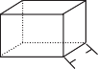
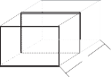
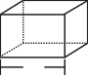
- Technische Daten • Technical Data • Caractéristiques techniques • Datos técnicos • Dati tecnici • Tekniske data • Tekniska data • Tekniske data •
  - Tekniset tiedot • Technische gegevens • Dados técnicos • Τεχνικά δεδομένα • Dane techniczne • Технические данные • Technická data •
 | seca 220 | seca 222 | seca 223 | seca 224 | seca 207
Depth  Folded measuring flap | 37 mm/ 1.4 inch | 37 mm/ 1.4 inch | 37 mm/ 1.4 inch | 37 mm/ 1.4 inch | 37 mm/ 1.4 inch
Depth  Unfolded measuring flap | 286 mm/ 11.26 inch | 286 mm/ 11.26 inch | 286 mm/ 11.26 inch | 286 mm/ 11.26 inch | 286 mm/ 11.26 inch
W  Width | 57 mm/ 2.2 inch | 308 mm/ 12.1 inch | 57 mm/ 2.2 inch | 55 mm/ 2.2 inch | 1040 mm/ 41 inch
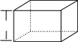  Height  Retracted measuring rod | 790 mm/ 31.1 inch | 1325 mm/ 52.2 inch | 1325 mm/ 52.2 inch | 790 mm/ 31.1 inch | -
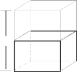  Height  Extended mesuring rod | 1480 mm/ 58.3 inch | 2320 mm/ 91.3 inch | 2320 mm/ 91.3 inch | 2020 mm/ 79.5 inch | 120 mm/ 4.7 inch
Net weight | ca. 0,7 kg/ 1.5 lb | ca. 0,7 kg/ 1.5 lb | ca. 0,9 kg/ 1.9 lb | ca. 1,4 kg/ 3,1 lb | ca. 0,7 kg/ 1.5 lb
Temperature range, Operation | +10 °C to +40 °C (50 °F to 104 °F)
Temperature range, Storage | -10 °C to +65 °C (14 °F to 149 °F)
Temperature range, Transport | -10 °C to +65 °C (14 °F to 149 °F)
93/42/EEC | Class I with measuring function
Measuring range 1 | 60 cm - 130.5 cm/  23.6 inch - 78.7 inch | 6 cm - 130.5 cm/  3 inch - 78.7 inch | 6 cm - 130.5 cm/ 3 inch - 78.7 inch | 60 cm - 130.5 cm/  23.6 inch - 78.7 inch | 6 cm - 130.5 cm/  3 inch - 78.7 inch
Measuring range 2 | 130.5 cm - 200 cm/  78.7 inch - 78.7 inch | 130.5 cm - 230 cm/  78.7 inch - 90 inch | 130.5 cm - 230 cm/  78.7 inch - 90 inch | 130.5 cm - 200 cm/  78.7 inch - 78.7 inch | 130.5 cm - 230 cm/  78.7 inch - 90 inch
 | 1 mm/1/8 inch | 1 mm/1/8 inch | 1 mm/1/8 inch | 1 mm/1/8 inch | 1 mm/1/8 inch
 | ± 5 mm/ ± 0.2 inch | ± 5 mm/ ± 0.2 inch | ± 5 mm/ ± 0.2 inch | ± 5 mm/ ± 0.2 inch | ± 5 mm/ ± 0.2 inch

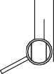

Medical Measuring Systems and Scales since 1840

seca gmbh & co. kg
Hammer Steindamm 3-25 22089 Hamburg · Germany
Telephone +49 40 20 00 00 0
Fax +49 40 20 00 00 50
info@seca.com

All contact data under www.seca. com

asia pacific

